**集美大学实验报告**

|  |  |  |
| --- | --- | --- |
| **课程名称**：.NET程序设计 | **班级**：软件1912 | **实验成绩**： |
| **指导教师**：陈杰 | **姓名**：游嘉升 |  |
| **实验项目名称**：第一个C#实验 | **学号**：201921122050 | **上机实践日期**： |
| **实验项目编号**：实验一 | **组号**： | **上机实践时间**： |

1. **目的**

熟悉.NET控制台和Windows编程的基本方法

1. **实验内容与设计思想**

（1）完成控制台和Windows应用程序的“Hello World输出”。其中控制台直接在控制台界面输出，Windows应用程序以弹出对话框的方式输出。

（2）完成计算器的应用程序。

（3）使用C#开发一个选择数字的程序。（即从1-n中随机选择m个不重复的数字），n和m要由用户输入，要求不能使用选择结构（用Random产生随机数）。

**三、实验使用环境**

**VisualStudio 2019**

**四、实验步骤和调试过程**

1.HelloWorld

1）设计思想：无。

2）关键代码：

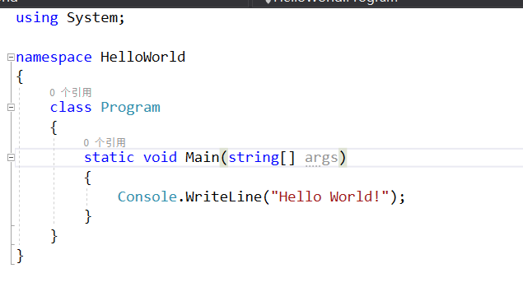

3）测试数据：无

4）运行结果：

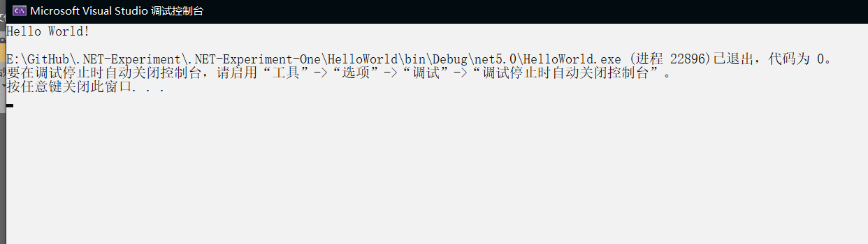

2.Calculator

1）设计思想：设计数字键点击函数和运算符点击函数

2）关键代码：

数字点击函数：

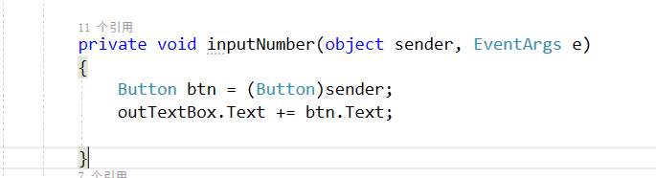

运算符点击函数

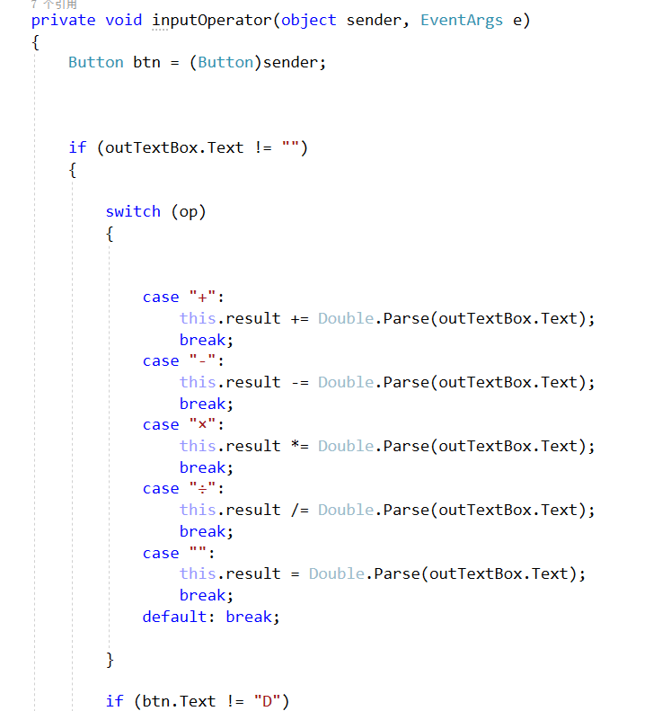

3）测试数据：无

4）运行结果：

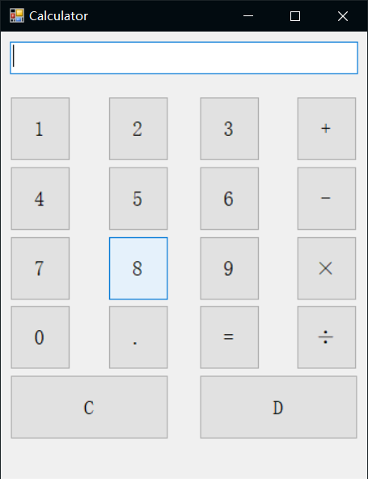

3.Random

1）设计思想：由于不能使用选择结构，所以考虑了洗牌算法，先将范围内的数生成对应数组，每次循环随机生成范围内数组下标，将该下标中的数与数组当前位置的数交换位置，即可达到随机抽取数且不重复的功能。

2）关键代码：

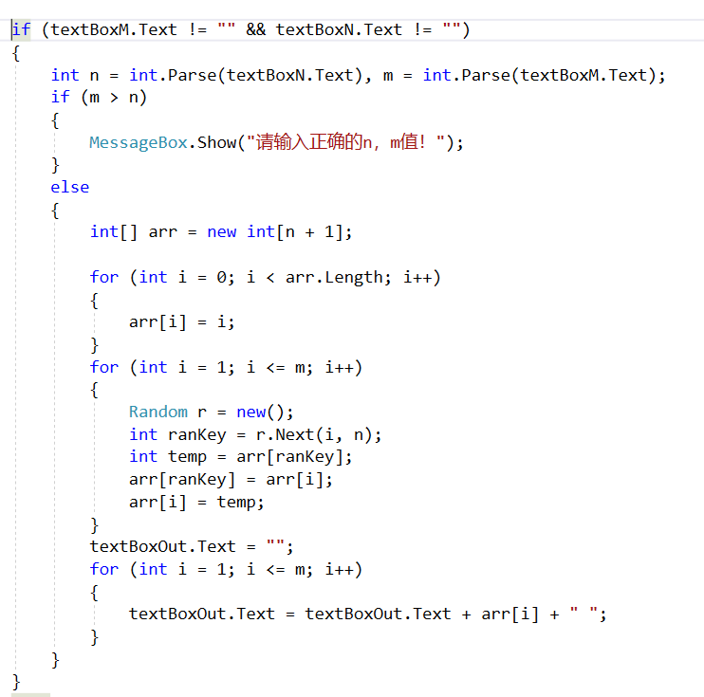

3）测试数据：

n:20 m:5

4）运行结果：

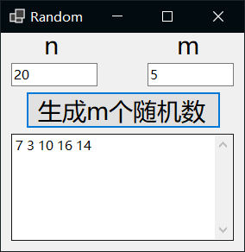

**五、实验小结**

粗略的认识了.NET程序设计的基础，能够编写一些简单的界面和功能。